Встал малыш на ноги – он уже пешеход.
Сел ребенок на велосипед – он уже водитель.
Поехал в автобусе – он уже пассажир.
И везде его подстерегает опасность.

CТАТИСТИЧЕСКАЯ СПРАВКА

МНЕНИЕ ПСИХОЛОГА

Дошкольник не понимает опасности, которая подстерегает его на улице. Поэтому ребенок не должен самостоятельно ходить по улицам и переходить дороги. У ребенка другие особенности слуха и зрения. Ему сложно определить, с какой стороны исходит звук. Услышав сигнал автомобиля, он может сделать роковой шаг навстречу опасности.
Ребенок не умеет эффективно использовать периферическое зрение и полностью «выключает» его, когда перебегает дорогу, фокусируясь на каком-либо предмете. Он считает, что если он видит автомобиль, то водитель тоже его видит и остановится. Ребенок не может определить, близко или далеко находится автомобиль, быстро он едет или медленно.

Причины
детского дорожно-транспортного
травматизма
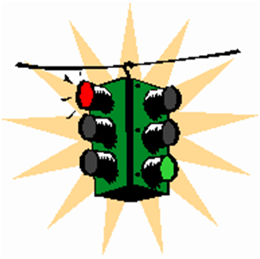

По статистике, примерно три четверти всех ДТП с участием детей происходит в результате их непродуманных действий. Среди них наиболее частыми являются:

- Переход через проезжую часть вне установленных для перехода мест 35-40%

- Неожиданный выход из-за движущихся или стоящих транспортных средств или других препятствий, мешающих обзору 25-30%

- Неподчинение сигналам светофора 10-15%

Игры на проезжей части и ходьба по ней при наличии тротуара-5-10%

Как можно уберечь от необдуманных действий на дороге?
Как не допустить рост ДТП с участием детей?
Для этого необходимо ЗНАТЬ Правила дорожного движения.

- Неумение наблюдать;
- Невнимательность;
- Недостаточный надзор взрослых за поведением детей;
- Стремление подражать взрослым;
- Недостаток знаний об источниках опасности;
- Переоценка своих возможностей.

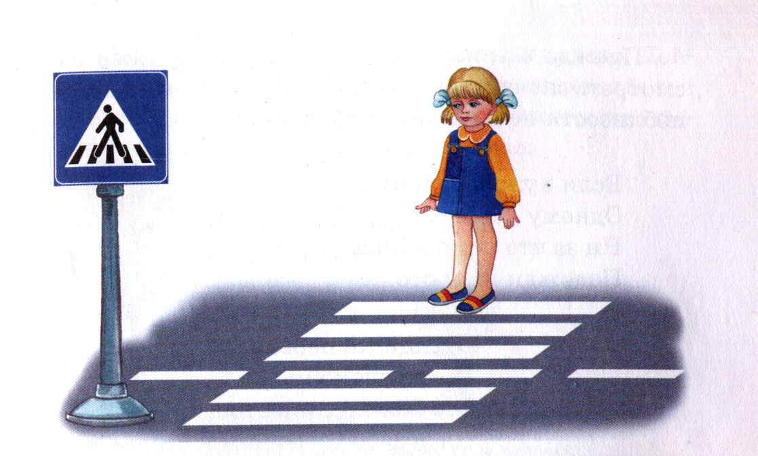

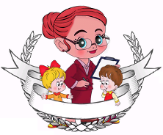
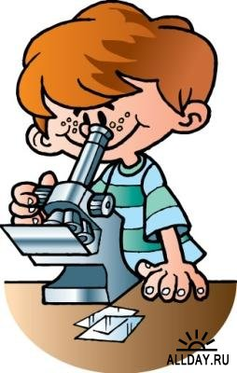

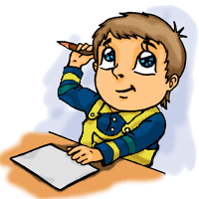
МДОУ детский сад «Родничок»
пгт Свеча
Что должен знать
родитель
о ПДД?
Каждый родитель должен хорошо знать правила дорожного движения, чтобы со знанием дела вести воспитательную работу с детьми, обеспечить собственную безопасность.

Берегите себя и своих близких и не забывайте,
что самая доходчивая форма обучения –
личный пример!

Помните! Мы в ответе за жизнь и
здоровье наших детей!

Дорога не терпит шалости - наказывает без жалости!

ГОВОРИ ПРАВИЛЬНО
Не правильноПравильномашинатранспортное средство
(автомобиль, автобус и т.д.)дорогапроезжая частьшоферводительпешеходная дорожкапешеходный переход«свет» и «цвет» светофора«сигнал» светофоракрасный - «стой», зеленый - «иди»красный - «стоп»,
зеленый -
«убедись в безопасности
и иди»
15. 05. 2020 г.
Шпаргалка для родителей

